ĐỀ XUẤT HỢP TÁC PHÁT TRIỂN MVP — BẢN CẬP NHẬT FINAL
VYBE TRADE
Trust Layer cho thương mại B2B xuyên biên giới — Đại học Duy Tân
Hành lang: Việt Nam → EU · Ngành: Thực phẩm/Nông sản (SIAL Paris) · MVP end-to-end: 30/09/2026 ·
Launch: 10/10/2026
Bản cập nhật này tiếp thu góp ý của DFL24 (ưu tiên P0/P1/P2, làm rõ verification thực tế, bổ sung Infrastructure & Deployment, nguồn lực triển khai) và tích hợp phương án kỹ thuật .NET (Blazor Server, DevExpress XAF, SQL Server Temporal Tables) từ bộ phận kỹ thuật.

1. Bài toán
Thông tin doanh nghiệp, thuế quan và quy định thương mại đã có sẵn miễn phí trên Internet. VYBE Trade vì vậy không thể là thêm một danh bạ doanh nghiệp hay một cổng thông tin thương mại — giá trị đó không đủ để ai trả tiền.
Vấn đề thật mà cả hai phía đang gặp phải:
- Buyer quốc tế: tìm được nhà cung cấp Việt Nam không khó, nhưng không biết đối tác đó đáng tin tới đâu và phải tự thẩm định từ nhiều nguồn rời rạc, tốn thời gian, rủi ro chọn sai.
- Doanh nghiệp Việt Nam: có năng lực xuất khẩu thật nhưng khó chứng minh độ tin cậy để được buyer quốc tế tìm thấy và chọn, giữa hàng nghìn hồ sơ tự khai không kiểm chứng.
VYBE Trade phải là lớp niềm tin (Trust Layer) đứng giữa thông tin công khai và hành động thương mại — biến "tìm thấy một cái tên" thành "tự tin bắt tay giao dịch".
Xác minh thủ công thuần tuý khó theo kịp tốc độ mở rộng mạng lưới và dễ bỏ lọt gian lận tinh vi. Đề xuất đưa AI vào làm lớp trợ lý sàng lọc & phát hiện gian lận (AI Trust Co-pilot) cho chính Verification Framework — tăng tốc, tăng nhất quán, nhưng không thay quyền quyết định cuối cùng của con người (chi tiết Mục 3).

2. Giải pháp & MVP làm gì
MVP dựng một luồng nhỏ nhưng chạy thật end-to-end cho 4 nhóm người dùng — đúng nguyên tắc: một luồng nhỏ chạy thật có giá trị hơn một nền tảng lớn chỉ dừng ở giao diện.
Người dùng | MVP làm được gì (end-to-end)
Doanh nghiệp VN | Đăng ký → hồ sơ + sản phẩm → nộp bằng chứng → nhận cấp độ xác minh → xuất hiện trên nền tảng
Buyer quốc tế | Mô tả nhu cầu → nhận danh sách phù hợp kèm lý do → xem Trust Profile → gửi RFQ/yêu cầu kết nối
VYBE Member | Free dùng thử → chạm giới hạn → nhận diện quyền lợi Member → trải nghiệm matching nâng cao & Provider ưu đãi
VYBE Admin | Nhận hồ sơ chờ duyệt (đã được AI sàng lọc & xếp ưu tiên rủi ro) → xem bằng chứng → duyệt/từ chối/yêu cầu bổ sung → lưu lịch sử quyết định (audit trail)

Ưu tiên phạm vi MVP theo P0 / P1 / P2 (cập nhật theo góp ý DFL24)
Để đảm bảo phần lõi chạy chắc trước 30/09, scope được chia rõ 3 mức ưu tiên. P0 là bất di bất dịch — nếu timeline căng hơn dự kiến, đội chỉ lùi P1/P2, không đánh đổi P0.
Ưu tiên | Hạng mục | Ghi chú / điều kiện fallback
P0 — Bắt buộc | Company onboarding: hồ sơ, sản phẩm, upload bằng chứng (ERC + MST) | Không có fallback — đây là điểm vào của toàn bộ luồng
P0 — Bắt buộc | Verification L0–L1 (tự khai + đối chiếu MST) và L2 review thủ công + Admin Console (duyệt/từ chối, audit trail bất biến) | Admin Verification là core theo đúng yêu cầu đề bài — luôn có phương án chạy hoàn toàn thủ công nếu AI chưa kịp
P0 — Bắt buộc | Matching theo Tag + Trust Level (ranking L3>L2>L1>L0), có giải thích lý do phù hợp | Rule-based, không phụ thuộc AI phức tạp
P0 — Bắt buộc | RFQ / yêu cầu kết nối + theo dõi trạng thái | Luồng nghiệp vụ đơn giản, không cần bên thứ ba
P0 — Bắt buộc | Free → Member: phân biệt rõ quyền lợi (kích hoạt mô phỏng, không cần thanh toán thật) | Chỉ cần thể hiện rõ sự khác biệt, không cần cổng thanh toán
P1 — Nên có | AI Trust Co-pilot: Document Forensics (OCR) + Cross-source Consistency + Risk Score | Fallback: nếu OCR/LLM chưa ổn định kịp, Admin review 100% thủ công — hệ thống vẫn chạy đúng nguyên tắc human-in-the-loop
P1 — Nên có | Provider directory + Referral Request | Dữ liệu Provider giới hạn 5–10 hồ sơ; có thể lùi sang tuần 01–09/10 nếu cần
P1 — Nên có | L3 VYBE Certified (cần tham chiếu giao dịch thật) | Phụ thuộc DFL24 cung cấp ít nhất 1 case thật; nếu không có, demo bằng kịch bản mô phỏng có nhãn rõ
P1 — Nên có | Open Trade Intelligence (thông tin thị trường/thuế quan cơ bản) | Nội dung tĩnh, có thể rút gọn phạm vi nếu cần thời gian cho P0
P2 — Sau MVP | Market Verification Profile cho thị trường ngoài EU (KR/TW/CN/ME) và cấu trúc kế thừa cấp quốc gia trong EU (VD EU_FR, EU_DE) | Chỉ cần chứng minh kiến trúc sẵn sàng (Mục 3), không triển khai cấu hình thật trong MVP
P2 — Sau MVP | Thanh toán subscription thật, đa ngôn ngữ đầy đủ, PWA nâng cao/Native App (MAUI) | Không ảnh hưởng khả năng chứng minh mô hình cốt lõi end-to-end

3. Verification Framework
Đây là năng lực khó nhất và cũng là lợi thế cạnh tranh chính của VYBE Trade. Nguyên tắc: xác minh không phải một nhãn tĩnh, mà là kết luận truy vết được — dựa trên dữ liệu nào, nguồn nào, ai/hệ thống nào kiểm tra, còn hiệu lực hay không.
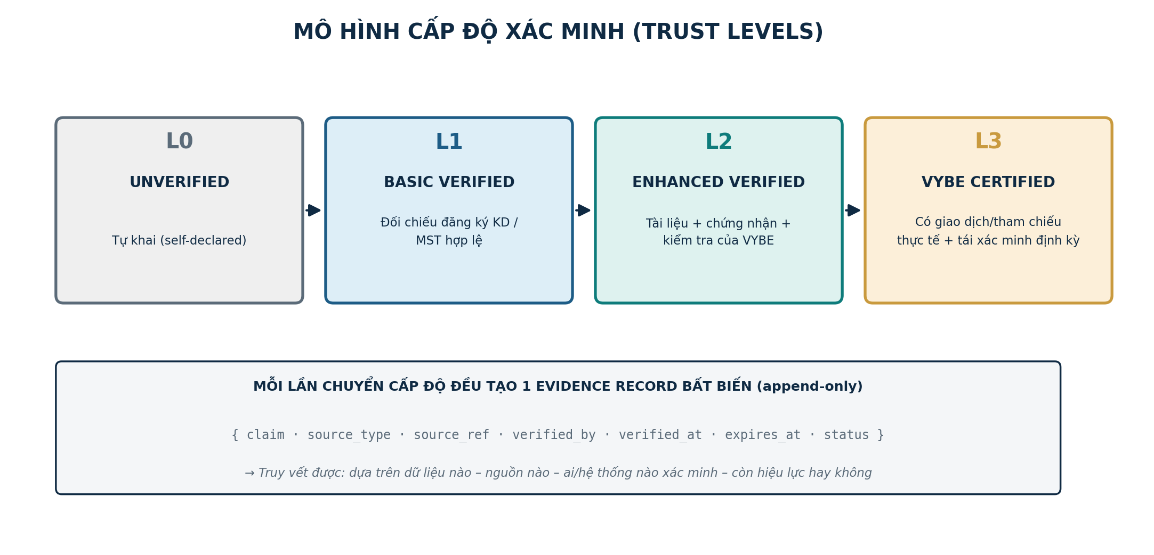
4 cấp độ xác minh — mỗi lần chuyển cấp tạo một Evidence Record bất biến (Temporal Tables), có thời hạn.

Bằng chứng cụ thể theo từng cấp — dùng được ngay trong MVP hay không (làm rõ theo góp ý DFL24)
Cấp độ | Bằng chứng cần nộp | Dùng ngay trong MVP? | Tự động hoá / Vai trò Admin
L0 Unverified | Tên công ty, email domain doanh nghiệp, SĐT | Có — tự khai ngay khi đăng ký | 100% tự động, Admin không cần can thiệp
L1 Basic Verified | Scan/ảnh Giấy phép ĐKKD (ERC) + Mã số thuế | Có — MST tra cứu công khai (VN Business Registry) | Tự động: kiểm tra định dạng MST (regex) + tra cứu đối chiếu công khai. Admin xác nhận khớp tên pháp nhân trước khi duyệt
L2 Enhanced Verified | Chứng nhận hệ thống (HACCP, ISO 22000, BRCGS), chứng nhận sản phẩm (GlobalGAP, Organic EU), kết quả kiểm nghiệm | Có, nếu doanh nghiệp có sẵn chứng nhận thật để upload | AI OCR trích xuất & cảnh báo hết hạn (hỗ trợ tự động); tính hợp lệ của chứng nhận do Admin kiểm tra chéo thủ công — MVP chưa nối API trực tiếp với tổ chức cấp chứng nhận
L3 VYBE Certified | Chứng từ XNK đã che giá (Bill of Lading, C/O), tham chiếu đối tác EU | Cần case thật — phụ thuộc dữ liệu DFL24 cung cấp | Hoàn toàn thủ công; Admin xác minh qua tham chiếu trực tiếp

Hai adapter nguồn công khai khả dụng ngay trong MVP: VN Business Registry (tra cứu MST cho doanh nghiệp Việt Nam — Profile_VN) và EU VIES (kiểm tra VAT/EORI cho buyer châu Âu — Profile_EU). Các nguồn khác (tổ chức cấp HACCP/GlobalGAP...) chưa có API trong MVP, được xử lý qua upload tài liệu + kiểm tra thủ công của Admin.

AI Trust Co-pilot — hỗ trợ Admin, không thay quyền quyết định
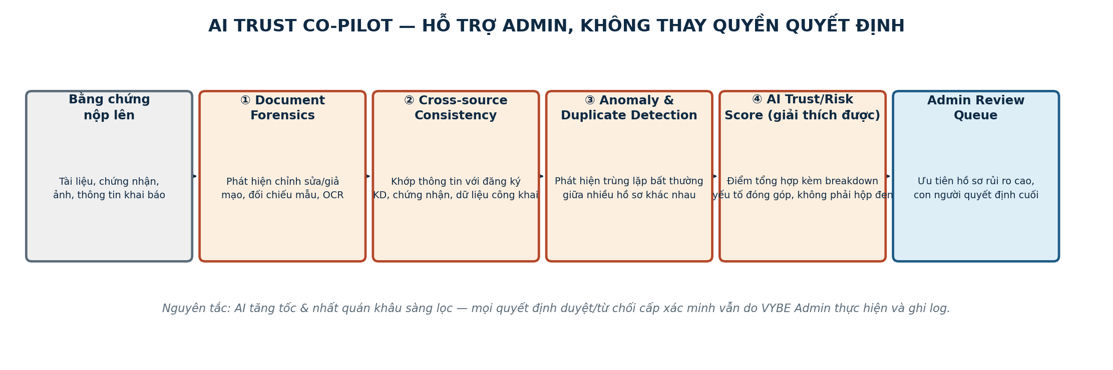
Pipeline AI Trust Co-pilot: từ bằng chứng thô đến hàng đợi ưu tiên cho Admin.
- Document Forensics: gọi API OCR có sẵn (VD Google Document AI) để bóc tách thông tin từ bản scan (tên công ty, ngày hết hạn chứng chỉ).
- Cross-source Consistency: gọi LLM API có sẵn (VD Gemini/Claude) để đối chiếu thông tin bóc tách với dữ liệu doanh nghiệp tự khai.
- Risk Scoring (giải thích được): AI trả về điểm rủi ro kèm breakdown yếu tố đóng góp — không phải hộp đen.
- Admin Queue Prioritization: hồ sơ được đẩy vào hàng đợi của Admin Console (DevExpress XAF) kèm cờ rủi ro cao/thấp; Admin luôn xem bằng chứng gốc và là người bấm Duyệt/Từ chối cuối cùng.
Đúng nguyên tắc đề bài — MVP không bắt buộc AI phức tạp, miễn kết quả giải thích và kiểm chứng được — giai đoạn MVP dùng API OCR/LLM có sẵn (pre-trained), chưa huấn luyện mô hình riêng. Giai đoạn mở rộng (sau MVP), có thể nâng cấp lên Azure AI Document Intelligence + Azure OpenAI để đạt chuẩn doanh nghiệp và cam kết dữ liệu không dùng huấn luyện mô hình chung — hỗ trợ tuân thủ GDPR khi mạng lưới buyer EU mở rộng (chi tiết Mục 6).

Market Verification Profile — mở rộng đa quốc gia không viết lại nền tảng
Verification Engine đọc cấu hình từ một Market Verification Profile thay vì hard-code logic thẩm định theo từng quốc gia. Mỗi Profile gồm 3 phần: Identity Rules (quy tắc hợp lệ mã số, VD MST 10–13 số, VAT EU theo chuẩn VIES), Mandatory Certifications (chứng nhận bắt buộc theo ngành/thị trường, VD GlobalGAP cho EU, Halal Certificate cho Trung Đông), và External Adapters (chỉ định API đối chiếu của chính phủ nước sở tại).
Cơ chế kế thừa (Profile Inheritance): một Base Profile (VD EU_REGION) chứa quy tắc dùng chung cho cả khối; Child Profile (VD EU_FR) kế thừa 100% và chỉ ghi đè phần khác biệt của từng nước. Nhờ vậy, mở thêm một thị trường con trong khối EU chỉ cần vài dòng cấu hình JSON, không phải lập trình lại toàn bộ luồng thẩm định.
Phạm vi MVP (30/09): chỉ thiết lập 2 Profile cốt lõi — Profile_VN (Exporter, dùng VN Business Registry) và Profile_EU (Buyer, dùng EU VIES) — đúng use case ưu tiên Việt Nam → EU. Cơ chế kế thừa cho các nước con trong EU và Profile cho thị trường khác (KR/TW/CN/ME, xếp P2) đã sẵn sàng về kiến trúc, triển khai cấu hình thật ở giai đoạn sau MVP.

4. Business Model
Ai trả tiền | Trả cho giá trị nào (không phải "xem thêm dữ liệu") | VYBE thu doanh thu bằng cách nào
Doanh nghiệp VN (Member) | Xác minh cấp cao hơn, ưu tiên matching, được buyer chủ động tìm thấy | Phí Membership · Phí xác minh nâng cao
Buyer quốc tế (Member) | Giảm rủi ro chọn sai đối tác, rút ngắn thời gian thẩm định | Phí Membership · Premium matching
Buyer / Provider (nâng cao) | Báo cáo AI Trust/Risk Score chi tiết cho một đối tác cụ thể trước khi ký kết | Phí báo cáo xác minh AI theo lượt/gói
Provider | Tiếp cận đúng khách hàng đang cần dịch vụ, đúng thời điểm | Phí niêm yết · Hoa hồng referral
Tổ chức/đoàn DN (SIAL Paris) | Gói xác minh ưu tiên + kết nối + Provider trọn gói cho sự kiện | Gói market-entry/concierge · Tài trợ sự kiện
AI Trust Co-pilot vừa là công cụ vận hành nội bộ (giảm thời gian & chi phí thẩm định thủ công của Admin khi mạng lưới mở rộng), vừa là một sản phẩm giá trị gia tăng có thể thu phí trực tiếp — một lợi thế khác biệt khó sao chép so với các nền tảng chỉ liệt kê hồ sơ tự khai.
MVP không cần chốt bảng giá cuối cùng, nhưng mọi tính năng thu phí đã có cơ chế đo lường hành vi (Free → Member) để kiểm chứng willingness-to-pay trước khi tích hợp thanh toán thật.

5. Architecture
Sau khi trao đổi với bộ phận kỹ thuật, đề xuất chốt phương án nền tảng .NET để tận dụng tối đa năng lực sẵn có của đội ngũ, rút ngắn thời gian xây dựng lớp API trung gian và Admin Console — hai cấu phần chiếm nhiều thời gian nhất nếu dùng stack khác trong cùng khung thời gian 10 ngày.
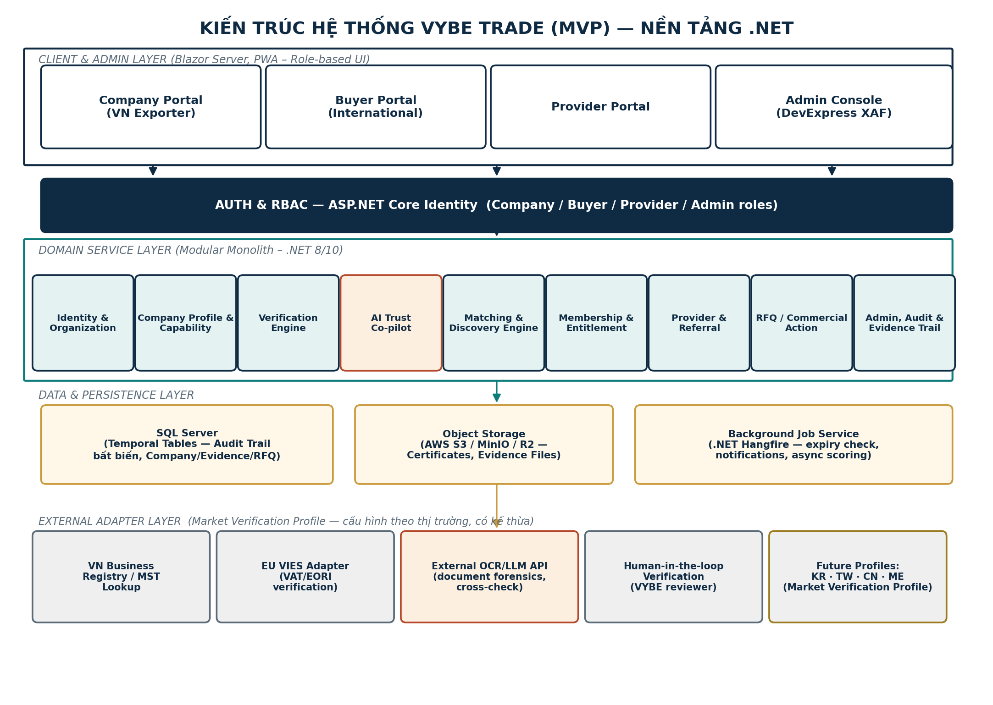
Modular monolith trên nền .NET — Blazor Server cho Client, DevExpress XAF cho Admin, SQL Server Temporal Tables cho Audit Trail bất biến.
Thành phần | Công nghệ | Lý do chọn
Client Layer (Company/Buyer/Provider Portal) | Blazor Server (.NET 10) + PWA | Không cần xây REST API trung gian ở giai đoạn MVP; loại bỏ Cold Start so với WebAssembly; PWA cho trải nghiệm app-like tại SIAL Paris mà không qua kiểm duyệt App Store
Admin Console | DevExpress XAF (eXpressApp Framework) | Tự động sinh giao diện quản trị (List/Detail View) từ cấu trúc dữ liệu — rút ngắn đáng kể thời gian dựng luồng Admin Review Queue, tập trung thời gian cho logic nghiệp vụ và AI
Domain Service Layer | Modular monolith .NET 8/10 | Ranh giới domain rõ (Identity, Verification, AI Trust Co-pilot, Matching, Membership, Provider, RFQ) — tách microservice riêng khi cần, không viết lại
Database & Audit Trail | SQL Server + EF Core/XPO, dùng Temporal Tables | Tự động lưu lịch sử mọi thay đổi cấp xác minh kèm timestamp hệ thống — hiện thực hoá Audit Trail bất biến mà không cần lập trình phức tạp; Admin không thể sửa lịch sử
Object Storage | AWS S3 / MinIO / Cloudflare R2 | Tách biệt dữ liệu phi cấu trúc (giấy phép, chứng nhận) khỏi server ứng dụng và DB, tối ưu chi phí và tốc độ cho hệ thống AI OCR
Auth & phân quyền | ASP.NET Core Identity + RBAC theo 4 vai trò | Chuẩn, ổn định, tích hợp sẵn với hệ sinh thái .NET
AI Trust Co-pilot | External OCR API (VD Google Document AI) + LLM API (VD Gemini/Claude) | Dùng API có sẵn ở MVP, không tự vận hành hạ tầng AI riêng; sẵn sàng nâng cấp lên Azure AI ở giai đoạn sau
Mô hình dữ liệu Entity – Tag – Evidence: để matching theo từ khoá không làm suy yếu tính chặt chẽ của verification, Tag không tự mang giá trị xác thực mà kế thừa trạng thái từ Evidence Document sinh ra nó (VD Tag “Coffee” sinh từ chứng nhận GlobalGAP đã duyệt sẽ mang nhãn L2-Verified). Buyer tìm từ khoá → hệ thống truy vấn Tag khớp → xếp hạng theo Trust Level (L3 > L2 > L1 > L0) → hiển thị lý do phù hợp (Explainable Matching).

6. Infrastructure & Deployment
Mục này bổ sung theo yêu cầu của DFL24, làm rõ phương án hosting, chi phí vận hành, bảo mật/backup và cách bàn giao — chia theo 2 giai đoạn để tối ưu chi phí MVP nhưng vẫn đảm bảo lộ trình mở rộng rõ ràng.

Giai đoạn 1 — Hạ tầng cho MVP (đến 10/10/2026): Nhanh, rẻ, chuẩn kiến trúc
Hạng mục | Phương án | Ghi chú
Compute (Server ứng dụng) | Cloud VPS khu vực Singapore (AWS EC2 / DigitalOcean / Linode), Ubuntu Linux, 2 vCPU – 8–16GB RAM | Tốc độ tốt cho cả VN và EU; Ubuntu để tiết kiệm bản quyền Windows Server; .NET chạy đa nền tảng
Database | SQL Server 2025 Express Edition trên VPS | Miễn phí bản quyền, tối đa 10GB/DB — dư dả cho MVP; vẫn hỗ trợ đầy đủ Temporal Tables cho Audit Trail
Object Storage | AWS S3 (Standard) hoặc Cloudflare R2 | Ưu tiên Cloudflare R2 do miễn phí phí băng thông đầu ra — quan trọng khi Admin/Buyer tải giấy tờ liên tục
AI/OCR Provider | API ngoài có sẵn (VD Google Document AI + Gemini/Claude API) | Không tự vận hành hạ tầng AI riêng; trả phí theo lượt dùng, cần DFL24 xác nhận ngân sách
Bảo mật | ASP.NET Core Identity + RBAC, HTTPS/TLS bắt buộc, tài liệu bằng chứng lưu tách biệt khỏi server ứng dụng/DB | Giảm rủi ro rò rỉ dữ liệu và giảm tải cho server chính
Backup | Snapshot định kỳ của VPS provider + backup SQL Server theo lịch; Object Storage có độ bền cao sẵn có (S3/R2 SLA) | Đủ cho quy mô dữ liệu MVP (15–20 doanh nghiệp, 5–10 buyer/Provider)
Ước tính chi phí vận hành | ~$30–50/tháng | Chưa gồm phí OCR/LLM API theo lượt dùng và phí bản quyền DevExpress XAF (cần DFL24 xác nhận ngân sách hoặc dùng bản dùng thử trong giai đoạn MVP)

Giai đoạn 2 — Nâng cấp khi mở rộng (sau MVP, theo quyết định của DFL24)
- App Server: chuyển từ VPS sang Azure App Service (PaaS) — tự động scale theo lượng truy cập thực tế.
- Database: chuyển sang Azure SQL Database — tự động backup, SLA 99.99%.
- Object Storage: chuyển sang Azure Blob Storage, tích hợp bảo mật Azure.
- AI nâng cấp: Azure AI Document Intelligence (thay OCR cơ bản, hiểu cấu trúc giấy tờ chính xác hơn) + Azure OpenAI Service (thay API công cộng) — cam kết dữ liệu VYBE không dùng huấn luyện mô hình chung của Microsoft, hỗ trợ tuân thủ GDPR khi mở rộng buyer EU.
- Di động: nâng cấp từ PWA lên .NET MAUI Blazor Hybrid khi cần khai thác sâu phần cứng thiết bị (camera chụp giấy phép, push notification RFQ mới) — tái sử dụng ~100% giao diện đã viết cho web.
Quyết định chuyển sang Giai đoạn 2 phụ thuộc lưu lượng thực tế và ngân sách DFL24 phê duyệt sau MVP — không nằm trong cam kết chi phí của giai đoạn MVP.

Ownership & Handover
- Bàn giao đầy đủ tại mốc 30/09: mã nguồn, tài khoản hạ tầng (VPS, storage, domain), script deploy, tài liệu kiến trúc ngắn, danh sách giả định/giới hạn hiện tại.
- DTU hỗ trợ chuyển giao/onboarding vận hành trong 1–2 tuần sau bàn giao (thời gian cụ thể thống nhất thêm tại buổi kick-off).
- Toàn bộ tài khoản hạ tầng và dữ liệu thuộc quyền sở hữu của DFL24 ngay từ khi khởi tạo — DTU không giữ quyền truy cập độc quyền sau bàn giao.

7. Timeline
Mốc | Kết quả
17–19/09 | Gửi bản cập nhật, review cùng DFL24, khoá phạm vi theo P0/P1/P2
20–24/09 | Sprint 1: dựng P0 — onboarding, verification L0–L1, matching cơ bản, Admin Console khung
25/09 | Review giữa kỳ — demo luồng Company + Admin chạy thật trên P0
26–29/09 | Sprint 2: hoàn thiện P0 còn lại + P1 (AI Trust Co-pilot, Provider, RFQ) trong khả năng
30/09 | MVP end-to-end — bàn giao web demo, mã nguồn, tài liệu, hạ tầng
01–09/10 | Kiểm thử người dùng, hoàn thiện, bổ sung P1 còn dang dở nếu có
10/10 | Launch VYBE Trade v1
17–21/10 | Sử dụng tại SIAL Paris
Toàn bộ P0 được đặt trong Sprint 1–2 (20–29/09) để đảm bảo phần lõi chạy chắc trước mốc 30/09; các hạng mục P1 được xếp lịch sau P0 và có thể tràn sang 01–09/10 nếu cần, theo đúng nguyên tắc "khoá cứng P0, linh hoạt P1".

8. Nguồn lực triển khai

Đội ngũ thực tế tham gia & mức độ availability
Vai trò | SL | Trách nhiệm chính | Availability giai đoạn build (20–29/09)
Project Lead / Product Owner | 1 | Quản lý phạm vi, chốt quyết định sản phẩm, đầu mối làm việc với DFL24 | Full-time
Business/Product Analyst | 1 | Verification Framework, tiêu chí matching, business model, dữ liệu demo | Full-time
.NET Backend Engineer | 2 | Domain services, tích hợp SQL Server/Temporal Tables, tích hợp OCR/LLM API | Full-time
Blazor/Frontend Engineer | 2 | 3 Portal (Company/Buyer/Provider), PWA, Open Trade Intelligence | Full-time
DevExpress XAF Engineer | 1 | Dựng Admin Console (Review Queue, Audit Trail) trên nền XAF | Full-time
UI/UX Designer | 1 | Trải nghiệm Trust Profile, onboarding, hệ thống badge xác minh | Part-time (~50%)
QA / Tester | 1 | Kiểm thử end-to-end 4 luồng theo Definition of Done | Full-time từ 24/09
Giảng viên hướng dẫn / Cố vấn kỹ thuật | 1–2 | Kiểm soát chất lượng kiến trúc, rà soát tiến độ, phản biện logic nghiệp vụ | Part-time, theo mốc review
Đội ngũ đã có nền tảng .NET/C# sẵn có — đây là lý do chính lựa chọn Blazor Server + DevExpress XAF, giúp giảm đáng kể rủi ro ramp-up công nghệ trong khung thời gian 10 ngày phát triển core.

Cách tổ chức triển khai
- Sprint ngắn 3–4 ngày trong giai đoạn phát triển core (20–29/09), daily standup ngắn để phát hiện sớm điểm nghẽn.
- Demo nội bộ cuối mỗi sprint, đối chiếu trực tiếp với 4 luồng Definition of Done trước khi báo cáo DFL24.
- Checkpoint đồng bộ với các mốc review chính thức (18–19/09 khoá phạm vi, 25/09 review giữa kỳ).
- Một đầu mối duy nhất (Project Lead) làm việc với DFL24, tránh phân tán thông tin và trễ phản hồi giữa hai bên.

Hỗ trợ/dữ liệu cần từ DFL24
- Danh sách/liên hệ ban đầu (nếu có) của doanh nghiệp Việt Nam, buyer quốc tế và Provider để tăng độ thật của dữ liệu demo.
- Xác nhận phạm vi pháp lý cho phép công bố "cấp độ xác minh" — nội dung disclaimer đi kèm mỗi badge.
- Xác nhận ngân sách cho: (a) OCR/LLM API dùng cho AI Trust Co-pilot, (b) phí bản quyền DevExpress XAF nếu không dùng được bản dùng thử trong giai đoạn MVP.
- Ít nhất một case tham chiếu/giao dịch thật (nếu có) để demo cấp độ L3 VYBE Certified một cách thuyết phục, thay vì chỉ mô phỏng.
- Thông tin/yêu cầu cụ thể liên quan hoạt động tại SIAL Paris và phản hồi nhanh tại các mốc review để không làm chậm dây chuyền phát triển vốn đã gấp.

9. Thách thức & Rủi ro
Ngoài rủi ro tiến độ thông thường, nhóm xác định các thách thức mang tính bản chất của mô hình VYBE Trade — nơi rủi ro lớn nhất không nằm ở công nghệ mà ở niềm tin, pháp lý, hành vi người dùng, và cả việc dùng AI đúng mức (hỗ trợ, không thay con người).
Nhóm | Thách thức / Rủi ro | Phương án giảm thiểu
Trust & Sản phẩm | Cold-start: nền tảng mới chưa có mạng lưới, buyer không tin vào một hồ sơ "vừa mới xác minh" của một cái tên chưa từng nghe. | Ưu tiên chất lượng hơn số lượng ở seed data; dùng SIAL Paris làm sự kiện kích hoạt niềm tin thật đầu tiên, có xác minh nhanh tại chỗ.
Trust & Sản phẩm | Giả mạo/bằng chứng gian lận tinh vi: tài liệu bị chỉnh sửa bằng công cụ AI có thể vượt qua cả kiểm tra thông thường lẫn AI Document Forensics ở mức cơ bản. | AI Trust Co-pilot làm lớp sàng lọc đầu tiên; bắt buộc kiểm tra chéo thủ công (human-in-the-loop) ở L2 trở lên; công khai cơ chế khiếu nại/thu hồi cấp xác minh.
Pháp lý & Tuân thủ | Rủi ro trách nhiệm pháp lý: nếu một đối tác "đã xác minh" gian lận hoặc vi phạm hợp đồng, VYBE có thể bị quy trách nhiệm như một bên bảo chứng. | Gắn disclaimer rõ ràng ở mọi badge: verification thể hiện mức độ đối chiếu bằng chứng, không phải bảo lãnh/chứng nhận pháp lý; điều khoản sử dụng giới hạn trách nhiệm.
Pháp lý & Tuân thủ | Dữ liệu cá nhân/doanh nghiệp buyer EU chịu ràng buộc GDPR; hồ sơ, bằng chứng lưu trữ xuyên biên giới cần tuân thủ quy định bảo mật dữ liệu. | Thiết kế lưu trữ tối thiểu dữ liệu cần thiết; giai đoạn sau MVP cân nhắc Azure OpenAI/Azure AI với cam kết không dùng dữ liệu huấn luyện mô hình chung, hỗ trợ tuân thủ GDPR tốt hơn API công cộng.
Mô hình kinh doanh | Willingness-to-pay chưa được kiểm chứng thật: doanh nghiệp có thể dùng miễn phí tối đa mà không chuyển đổi thành Member. | MVP đo hành vi tại đúng điểm chặn (contextual paywall) trước khi đầu tư cổng thanh toán thật; theo dõi tỉ lệ chạm giới hạn → kích hoạt Member.
Mô hình kinh doanh | Cạnh tranh từ các nền tảng đã có mạng lưới lớn hơn (Alibaba, Global Sources, 100B, tổ chức xúc tiến thương mại nhà nước). | Không cạnh tranh về khối lượng — định vị hẹp và sâu: trust layer có bằng chứng truy vết cho đúng một hành lang (VN–EU, thực phẩm/nông sản).
Kỹ thuật & Vận hành | Timeline phát triển core chỉ khoảng 10 ngày (20–29/09), rủi ro trễ nếu phát sinh yêu cầu ngoài phạm vi P0. | Khoá cứng P0 theo 4 luồng Definition of Done; mọi phát sinh ngoài P0/P1 đưa vào backlog sau-MVP (xem Mục 2).
Kỹ thuật & Vận hành | Phụ thuộc nguồn tra cứu/API bên thứ ba (VN Business Registry, EU VIES, OCR/LLM) có thể không ổn định. | Verification Engine luôn có phương án xác minh thủ công dự phòng, không phụ thuộc cứng vào một nguồn duy nhất.
Kỹ thuật & Vận hành | Bảo mật & lạm dụng: hồ sơ giả (fake buyer/seller), spam RFQ, hoặc email/thông tin liên hệ bị khai thác sai mục đích. | Xác thực tài khoản qua email doanh nghiệp, giới hạn tần suất gửi RFQ cho tài khoản chưa xác minh, Admin có quyền khoá/gắn cờ hồ sơ nghi vấn.
Hạ tầng & Nhà cung cấp | Chi phí phát sinh: phí bản quyền DevExpress XAF (Pro-code, không miễn phí hoàn toàn) và phí OCR/LLM API tính theo lượt dùng có thể vượt ước tính nếu lượng hồ sơ tăng nhanh. | Xác nhận ngân sách với DFL24 trước Sprint 1; theo dõi usage AI theo ngưỡng cảnh báo; cân nhắc bản dùng thử DevExpress XAF cho giai đoạn MVP nếu phù hợp điều khoản.
Dữ liệu & Demo | Dữ liệu demo không đủ thuyết phục khi trình bày với DFL24 hoặc tại SIAL Paris nếu quá giả lập. | Xây persona buyer và tình huống RFQ dựa trên bối cảnh thương mại thực tế; đánh dấu rõ nhãn "DEMO DATA" để minh bạch, không gây hiểu nhầm.
AI & Explainability | AI Trust Co-pilot có thể báo sai (bỏ lọt gian lận tinh vi, hoặc cảnh báo nhầm hồ sơ hợp lệ), gây oan sai hoặc chủ quan tin tưởng quá mức vào điểm số. | AI chỉ hỗ trợ sàng lọc & xếp ưu tiên, không tự động duyệt/từ chối; mọi điểm số đều có breakdown giải thích; Admin luôn xem lại bằng chứng gốc trước khi quyết định.

10. Bước tiếp theo
DTU thống nhất với đề xuất của DFL24 về việc tổ chức một buổi làm việc đầu tuần tới, với mục tiêu:
- Review lần cuối bản đề xuất cập nhật này (scope P0/P1/P2, verification thực tế, kiến trúc .NET, hạ tầng & chi phí).
- Khoá scope chính thức cho MVP theo P0/P1/P2.
- Thống nhất cách phối hợp: đầu mối liên lạc hai bên, kênh trao đổi, tần suất checkpoint (18–19/09, 25/09).
- Xác nhận các hỗ trợ/dữ liệu/ngân sách cần từ DFL24 (Mục 8) để không phát sinh trong quá trình build.
- Kick-off chính thức Sprint 1 ngay sau buổi làm việc, đảm bảo bắt đầu đúng mốc 20/09.
DTU sẵn sàng theo lịch DFL24 thuận tiện trong đầu tuần tới (thứ Hai–Ba).
Kết luận
Giá trị thật của VYBE Trade không nằm ở khối lượng dữ liệu hiển thị, mà ở mức độ đáng tin cậy của mỗi kết luận và tốc độ từ kết luận đó đến một hành động thương mại thật. Bản cập nhật này giữ nguyên định hướng sản phẩm đã được DFL24 đánh giá đúng hướng, đồng thời làm rõ scope ưu tiên, cơ chế verification thực tế, phương án hạ tầng cụ thể và nguồn lực triển khai.

